« Ce que personne ne sait et qui ne laisse pas de trace, n’existe pas… »
Cette phrase de l’écrivain Italo Sveso décrit bien la résistance durant la première guerre mondiale et notamment celle des femmes. Qu’elles soient françaises ou belges, elles se sont révoltées face aux abominations des troupes allemandes.
Elles ont accepté d’êtres des espionnes, à l’époque on ne parlait pas de résistantes, pour de multiples motivations : le patriotisme, le désintéressement, la religion. Ces aventurières, pour l’opinion publique, étaient seules contre tous, contraintes de rester sur leur garde et de supporter la solitude. Elles firent preuve de courage et d’habilité.
Elles furent les yeux et les oreilles des armées alliées en leur fournissant les plus précieux renseignements. Elles distribuaient la presse clandestine, et abritèrent des soldats égarés ou des prisonniers alliés évadés. Elles permirent à de très nombreux hommes et femmes de traverser la frontière belgo-hollandaise, malgré l’édification par les autorités allemandes d’une terrible ligne électrifiée.
Les héroïnes n’avaient aucune expérience de cette sorte de guerre de l’ombre et ainsi on peut parler d’une totale improvisation. La répression fut terrible et les autorités allemandes n’hésitèrent pas à utiliser les traitres, les espions dits « agents doubles », et autres dénonciateurs.
Après l’Armistice, ces résistantes ne récoltèrent aucun éloge, aucune reconnaissance de l’Etat. De très nombreuses héroïnes réclamèrent le statut de combattante, statut qui ne leur sera jamais accordé. Cette non reconnaissance sera à l’origine d’une phrase d’un mouvement féministe, lors d’une manifestation à Paris : « Il y a encore plus inconnu que le soldat inconnu, sa femme ». Par contre les allemands se souviendront de cette lutte clandestine, en juin 1940 à Paris, ils détruiront le monument commémoratif d’Edit Cavell.
Malgré tout, beaucoup de ces résistantes reprendront du service dans la lutte clandestine durant le 2ème conflit mondial, en reconstituant leurs anciens réseaux comme celui de la Dame Blanche.
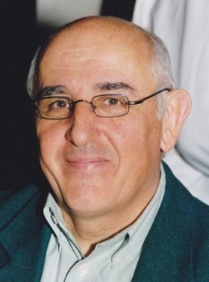
Jean Claude Auriol est spécialisé dans l’étude du système concentrationnaire allemand et la terrible occupation allemande durant la première guerre mondiale. Il est devenu une référence sur les aspects humains de cette guerre. Après une carrière dans le milieu bancaire, ce toulousain est également conférencier et membre de plusieurs associations patriotiques. Il est officier de l’Ordre National du Mérite.

ISBN : 978-2-9531706-0-3 PRIX: 20,00 €

